Composer et décomposer des nombres à 3 chiffres
Composer et décomposer des quantités en utilisant des dizaines et des unités (une façon)  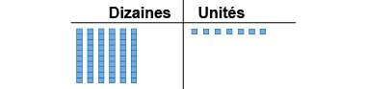  « J’ai modélisé 67. » | Composer et décomposer des quantités en utilisant des dizaines et des unités (plus d’une façon)  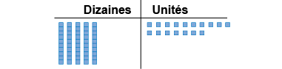  « J’ai échangé une dizaine contre 10 unités. » | Composer et décomposer des quantités en utilisant des centaines, des dizaines et des unités (une façon)  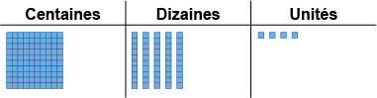  « J’ai modélisé 154. »
Observations et documentation

Composer et décomposer des nombres à 3 chiffres (suite)
Composer et décomposer des quantités en utilisant des centaines, des dizaines et des unités (plus d’une façon)  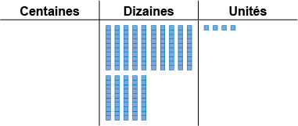  « J’ai échangé la centaine contre 10 dizaines. » | Écrire un nombre de plus d’une façon à l’aide de la valeur de position  « Cent cinquante-quatre  154 = 100 + 50 + 4;  1 centaine, 5 dizaines, 4 unités;  1 centaine, 4 dizaines, 14 unités  ☐ IIIII•••• » | Comprendre les relations entre les chiffres  « Le chiffre 4 dans 429 représente 4 centaines,  40 dizaines ou 400 unités. »
Observations et documentation

